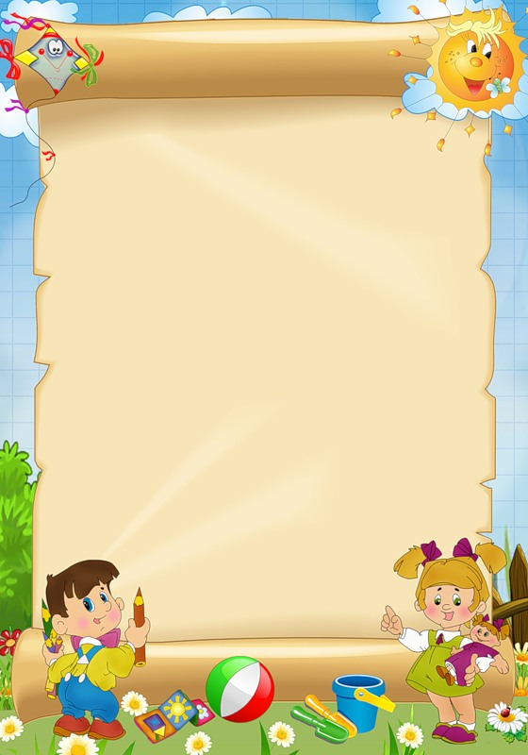

ДОРОГИЕ РОДИТЕЛИ,
Ваши детки быстро растут, всё
больше радуя и удивляя вас. Появляются
проблемы, которые зачастую бывает
очень сложно решить. Надо умываться,
а ребёнок не любит, надо одеваться, а
он не желает. Не сердитесь, ему трудно
запомнить ваши слова, а стишок он
обязательно выучит и с удовольствием
будет повторять. Желаем вам и вашему
ребёнку хорошего
настроения.

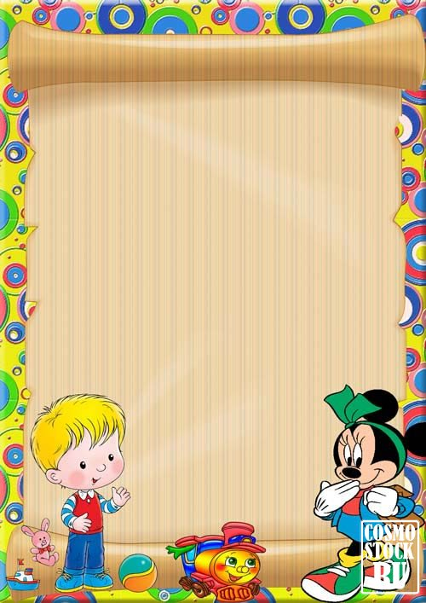

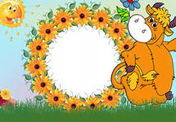

Это кто же тут
проснулся?
Кто так славно
улыбнулся?
Сладко-сладко
потянулся?
Это ….. моя!

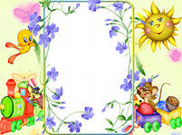
Пробуждение.

Первое, что
должен увидеть
ребёнок - улыбающееся
родное лицо. Дети
очень тонко чувствуют
эмоции окружающих,
поэтому
следите за своей
мимикой и
внутренним
состоянием.

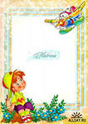
умываемся

Позвольте действовать
самостоятельно, хвалите за каждое
даже незначительное достижение.
Приучайте к самостоятельной
чистке зубов утром и вечером.

Рано проснулись,
Водичкой умылись.
Чтоб зубки не болели,
Как снежинки белели.
Чистить вкусной пастой,
Надо зубки часто.



Создайте видимость самостоятельных
действий ребёнка и не забывайте хвалить его.
Постепенно усложняйте задания и учите
подмечать неопрятности в их внешнем виде.

Мы на пухлые ручонки
Надеваем рубашонку.
Повторяй за мной слова:
Ручка – раз и ручка – два.
Застегнём застёжки
На твоей одёжке:
Пуговки и кнопочки,
Разные заклёпочки.
Повторяй за мной слова:
Ножка – раз и ножка – два.

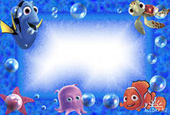
ночной сон
Перед сном лучше избегать сильных
эмоций и активных игр. Лучше всего
успокоит ребёнка любимая сказка. Если ваш
ребёнок плохо спит, жалуется на ночные
страхи, долго не может заснуть или
просыпается ночью, обратитесь к
невропатологу. Помните, значение сна огромно.
За морями солнце спит,
Мама рядышком сидит.
Баю – баю – баю – бай,
Спи, малышка, засыпай.
Где-то бродит тишина,
Ярко светится луна.
Звёзды водят хоровод.
Ждут, когда малыш уснёт.
Глазки спят, и щёчки спят
У уставших малышат.
Спят реснички и ладошки,
Спят животики и ножки,
Спят кудряшки, ручки спят,
Только носики сопят.

